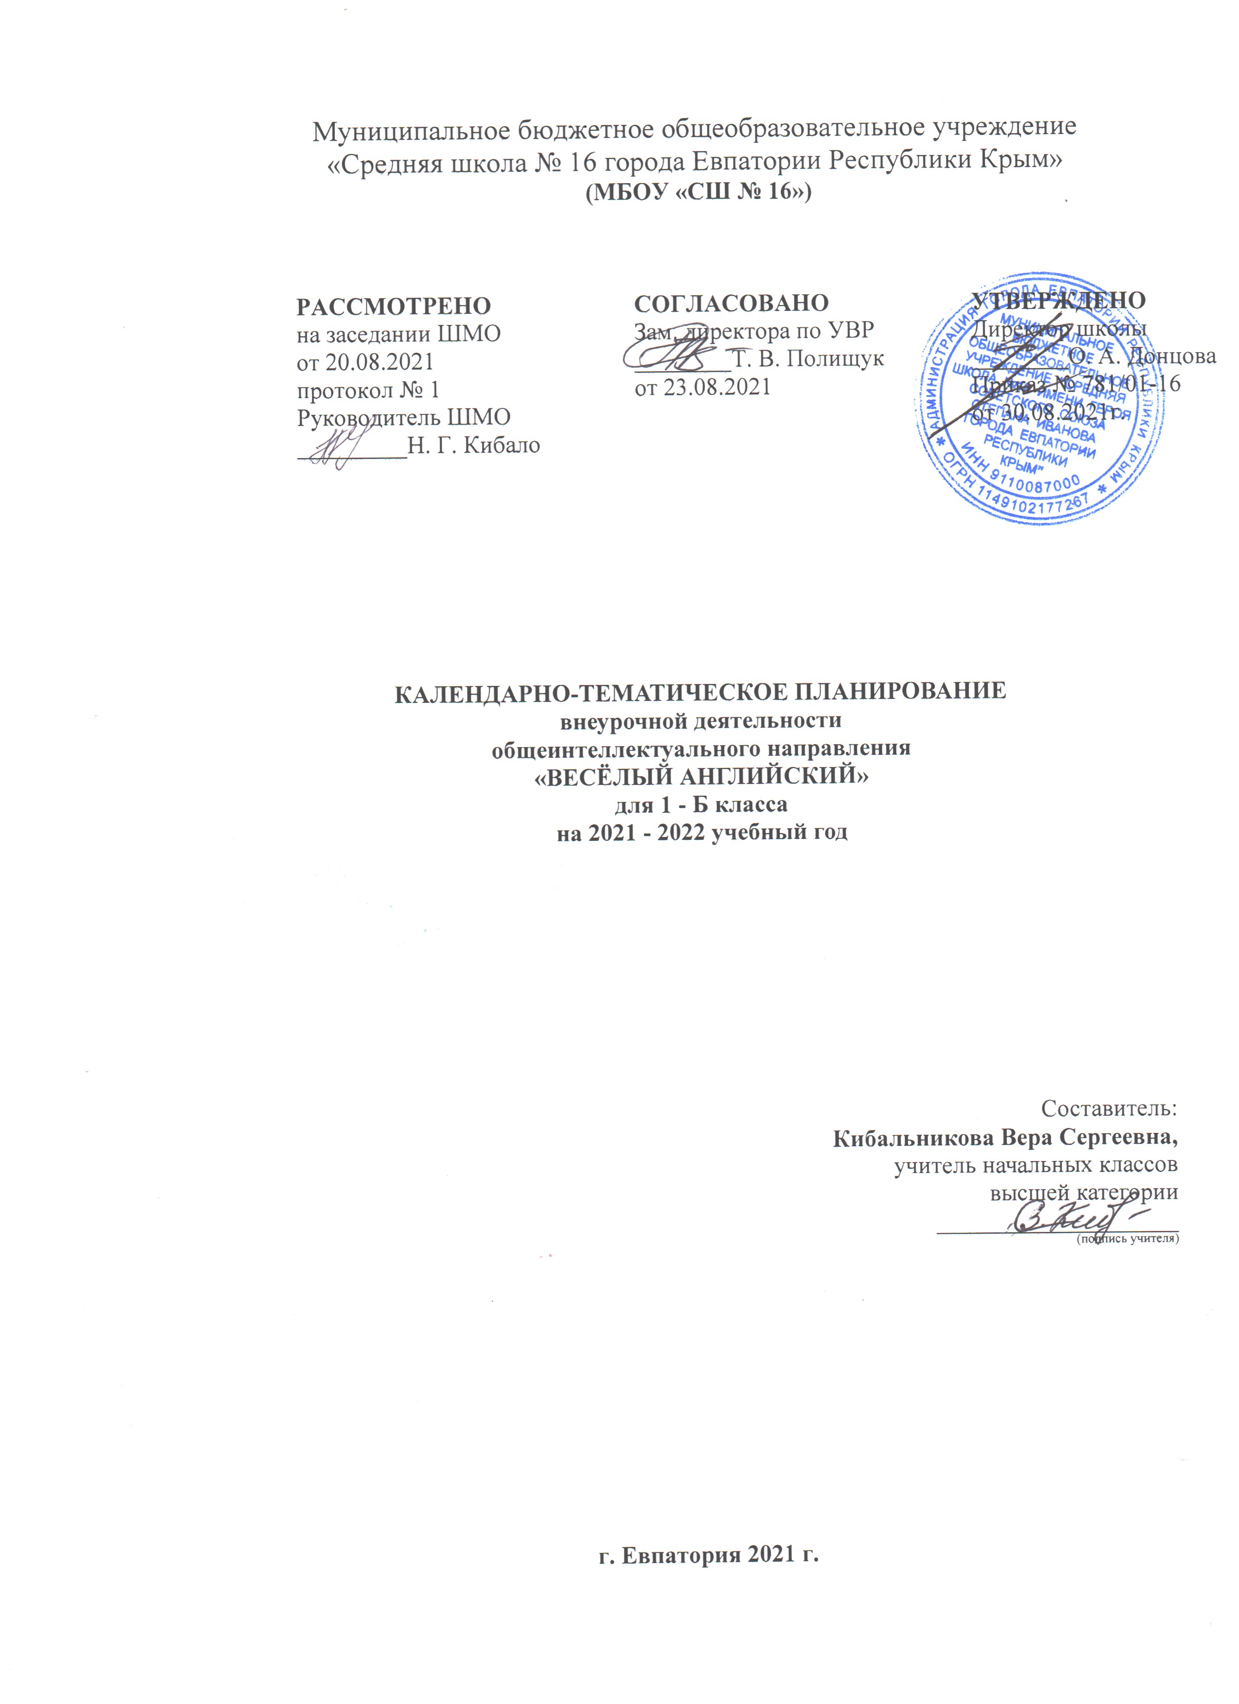

№  п/п |  |  |  | Дата |  |  |  |  |  |  |  | Тема
план |  | факт |  | план |  |  | факт
Раздел 1. Давайте познакомимся! (3 часа)
1. |  |  |  | 03.09 |  |  |  |  |  |  |  | Приветствие.
2. |  |  |  | 10.09 |  |  |  |  |  |  |  | Откуда ты?
3. |  |  |  | 17.09 |  |  |  |  |  |  |  | Сколько тебе лет?
 |  |  | Раздел 2. Семья. (4 часа)
4 |  |  |  | 24.09 |  |  |  |  |  |  |  | Моя семья.
5 |  |  |  | 01.10 |  |  |  |  |  |  |  | Семейные узы.
6 |  |  |  | 08.10 |  |  |  |  |  |  |  | Как я провожу свой день.
7 |  |  |  | 15.10 |  |  |  |  |  |  |  | Моя семья-это...
 |  |  | Раздел 3. Мир игрушек. (3 часа)
8 |  |  |  | 22.10 |  |  |  |  |  |  |  |  | Мои игрушки.
9 |  |  |  | 29.10 |  |  |  |  |  |  |  |  | Играем с друзьями.
10 |  |  |  | 12.11 |  |  |  |  |  |  |  |  | Моя любимая игрушка
Раздел 4. Мой цветной мир. (3 часа)
11 |  |  |  | 19.11 |  |  |  |  |  |  |  |  |  | Цвета
12 |  |  |  | 26.11 |  |  |  |  |  |  |  |  |  | Радужный мир вокруг нас.
13 |  |  |  | 03.12 |  |  |  |  |  |  |  |  |  | Какого цвета?
 |  |  |  |  |  |  |  |  |  |  |  |  |  | Раздел 5. Приятного аппетита! 7 часов)
14 |  |  |  | 10.12 |  |  |  |  |  |  |  |  |  | Фрукты.
15 |  |  |  | 17.12 |  |  |  |  |  |  |  |  |  | Фрукты и ягоды.
16 |  |  |  | 24.12 |  |  |  |  |  |  |  |  |  | Введение названий овощей
17 |  |  |  | 14.01 |  |  |  |  |  |  |  |  |  | Готовим из овощей.
18 |  |  |  | 21.01 |  |  |  |  |  |  |  |  |  | Продукты.
19 |  |  |  | 28.01 |  |  |  |  |  |  |  |  |  | Вкусный обед.
20 |  |  |  | 04.02 |  |  |  |  |  |  |  |  |  | Пойдем в кафе. Мое любимое блюдо.
Раздел 6. Школьные принадлежности. (4 часа)
21 |  |  |  | 11.02 |  |  |  |  |  |  |  |  |  |  | Школа.
22 |  |  |  | 18.02 |  |  |  |  |  |  |  |  |  |  | Школьные принадлежности.
23 |  |  |  | 04.03 |  |  |  |  |  |  |  |  |  |  | Мой портфель.
24 |  |  |  | 11.03 |  |  |  |  |  |  |  |  |  |  | Тайны моего портфеля.
Раздел 7. Моя одежда. (5 часов)
25 |  |  |  | 01.04 |  |  |  |  |  |  |  |  |  |  |  | Предметы одежды.
26 |  |  |  | 08.04 |  |  |  |  |  |  |  |  |  |  |  | Моя одежда.
27 |  |  |  | 15.04 |  |  |  |  |  |  |  |  |  |  |  | Школьная форма.
28 |  |  |  | 22.04 |  |  |  |  |  |  |  |  |  |  |  |  | Одежда для мальчиков и девочек
29 |  |  |  | 29.04 |  |  |  |  |  |  |  |  |  |  |  |  | Сегодня я надену…
Раздел 8. Сказка «Репка». (3 часа)
30 |  |  |  | 06.05 |  |  |  |  |  |  |  |  |  |  |  |  | Сказка «Репка»
31 |  |  |  | 13.05 |  |  |  |  |  |  |  |  |  |  |  |  | Сказка «Репка.
32 |  |  |  | 20.05 |  |  |  |  |  |  |  |  |  |  |  |  | Сказка «Репка»
Повторение изученного (1 час)
33 |  |  |  | 27.05 |  |  |  |  |  |  |  |  |  |  |  |  | Повторение всех выученных слов на основе лексических игр

